



Корисна інформація
для платників податків

Інформаційні ресурси:
В.о Голови Державної податкової служби України Леся Карнаух
Facebook в. о. Голови Державної податкової служби України
Лесі Карнаух: https://www.facebook.com/profile.php?id=61577920521628&locale=uk_UA
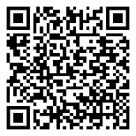

Державна податкова служба України
вебпортал Державної податкової служби України: https://tax.gov.ua/

Facebook Державної податкової служби України : https://www.facebook.com/TaxUkraine
YouTube Державної податкової служби України: https://www.youtube.com/@TaxUkraine
Telegram-канал Державної податкової служби України: https://t.me/tax_gov_ua

Головне управління ДПС в Одеській області

Субсайт Головного управління ДПС в Одеській області вебпорталу ДПС:

https://od.tax.gov.ua/

Facebook ДПС в Одеській області:
https://www.facebook.com/tax.odesa

Електронна пошта: od.official@tax.gov.ua

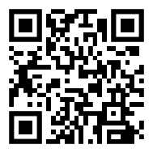

Більш детально щодо інформації SAF-T UA

Телефонний довідник структурних підрозділів
Головного управління ДПС в Одеській області
УПРАВЛІННЯ ОРГАНІЗАЦІЇ РОБОТИ
(048) 7072870
(щодо питань вхідної та вихідної кореспонденції)
(048) 7072914
(048) 7072800
(048) 7258358
(з питань письмових звернень громадян та запитів на отримання публічної інформації)
УПРАВЛІННЯ ОПОДАТКУВАННЯ ЮРИДИЧНИХ ОСІБ
(048) 7072881
(з питань реєстрації та анулювання платника ПДВ)
(048) 7072889
(з питань податку на прибуток підприємств)
(048) 7072915
(з питань місцевих податків і зборів)
(048) 7072928
(з питань екологічного податку та рентної плати)
(048) 7072889
(з питань єдиного податку 3 групи)
(048) 7072928
(з питань єдиного податку 4 групи)
(048) 7072960
(з питань відшкодування ПДВ)
(048) 7072896
(податки і збори з юридичних осіб інших галузей)
(048) 7072961
(048) 7072820
(048) 7078365
(щодо податків і зборів з юридичних осіб галузі оптової та роздрібної торгівлі, ремонту автотранспортних засобів та мотоциклів)
(048) 7072890
(щодо податків і зборів з юридичних осіб галузей промисловості та будівництва)
(048) 4233706
(048) 5349203
(щодо податків і зборів з юридичних осіб галузей освіти, охорони здоров’я та відпочинку)
(048) 7072945
(щодо податків і зборів з юридичних осіб галузей фінансової, страхової діяльності та державного управління)
(048) 4125469
(щодо податків і зборів з юридичних осіб галузей сільського, лісового, рибного господарств, діяльності домашніх господарств)
(048) 6895708
(щодо податків і зборів з юридичних осіб галузі транспорту, складського господарства, поштової та кур’єрської діяльності)
(048) 6242226
(048) 6242227
(щодо податків і зборів з юридичних осіб галузей операцій з нерухомим майном, інформації та телекомунікації)
УПРАВЛІННЯ ПРАВОВОГО ЗАБЕЗПЕЧЕННЯ
(048) 7072885
(048) 7072942
(з питань супроводження судових спорів з планових та позапланових перевірок)
УПРАВЛНІНЯ ПОДАТКОВОГО АУДИТУ
(048) 7056043
(з питань документальних перевірок юридичних осіб - платників основних галузей економіки та у сфері матеріального виробництва (планові та позапланові перевірки, зустрічні звірки)
(048) 7059952
(з питань документальних перевірок юридичних осіб у сфері торгівлі, послуг та інших галузей економіки (планові та позапланові); зустрічні звірки)
(048) 7059941
(з питань документальних перевірок юридичних осіб - ризикових платників та аналізу податкової інформації (планові та позапланові); з питань взаємовідносин з окремими контрагентами)
(048) 7056073
(з питань документальних перевірок юридичних осіб щодо дотримання податкового законодавства при декларуванні від’ємного значення з ПДВ, у тому числі заявленого до відшкодування ПДВ з бюджету)
(048) 7059940
(з питань організації та проведення документальних перевірок юридичних осіб, якими розпочато процедуру реорганізації юридичної особи (крім перетворення), припинення юридичної особи чи закриття відокремленого підрозділу юридичної особи, банкрутства)
(048) 7011001
(094) 9534001
(з питань проведення фактичних перевірок, готівкових розрахунків, з питань застосування РРО/ПРРО)
(048) 7056011
(з питань документальних перевірок дотримання вимог валютного законодавства (валютний нагляд та контроль у сфері ЗЕД), перевірок фінансових установ)
(048) 7056023
(з питань формування плану-графіку проведення документальних планових перевірок платників податків - юридичних осіб; з питань документальних перевірок юридичних осіб (планові, позапланові)
(048) 7059948
(Приморський відділ перевірок платників з питань документальних перевірок юридичних осіб (планові, позапланові);
з питань документальних перевірок юридичних осіб з інших питань)
УПРАВЛІННЯ ЗАПОБІГАННЯ ФІНАНСОВИМ ОПЕРАЦІЯМ, ПОВ’ЯЗАНИМ З ЛЕГАЛІЗАЦІЄЮ ДОХОДІВ, ОДЕРЖАНИХ ЗЛОЧИННИМ ШЛЯХОМ
(048) 7072996
(048) 7072925
(з питань, що стосуються фінансових операцій та правочинів, які можуть бути пов’язані з легалізацією доходів, одержаних злочинним шляхом)
ВІДДІЛ КОНТРОЛЮ ЗА ПІДАКЦИЗНИМИ ТОВАРАМИ
(048) 7056154
(048) 7056155
(з питань ліцензування торгівлі підакцизними товарами та зберігання пального)
(048) 7056152
(з питань виробництва та обігу спирту, спиртовмісної продукції, алкогольних напоїв, тютюнових виробів, рідин, що використовуються в електронних сигаретах)
(048) 7056150
(з питань адміністрування акцизного податку)
УПРАВЛІННЯ ПОДАТКОВИХ СЕРВІСІВ
(048) 7072932
(048) 7072935
(з питань реєстрація та скасування ПРРО, КОРО, РРО; ведення Реєстру платників ПДВ (включення/виключення їх до/з реєстру платників ПДВ); облік платників податків; облік об’єктів оподаткування, включення/виключення до/з Реєстру волонтерів)
(048) 7072936
(щодо питань зняття з обліку юридичних осіб та фізичних осіб – підприємців; облік платників єдиного соціального внеску)
(048) 7072922
(048) 7072847
(з питань реєстрація фізичних осіб в Державному реєстрі фізичних осіб – платників податків (далі - ДРФО) (видача картки платника податків, внесення до паспорта громадянина України (у формі книжечки) даних про реєстраційний номер облікової картки платника податків з ДРФО; внесення до паспорта громадянина України (у формі книжечки) відмітки про наявність права здійснювати будь-які платежі за серією та номером паспорта); внесення змін до ДРФО; видача відомостей з ДРФО про джерела та суми нарахованого доходу, нарахованого (перерахованого) податку та військового збору)
(048) 7072907
(048) 7072923
(щодо подання документів податкової звітності засобами електронного зв’язку)
(048) 7072908
(048) 7072995
(щодо організації роботи центрів обслуговування платників та з питань надання адміністративних послуг)
(048) 7056384
(Одеський відділ податкових сервісів - надання роз`яснень та усних консультацій платникам податків – юридичним та самозайнятим особам з питань обліку платників податків території обслуговування Одеського району Одеської області)
(048) 4125474
(048) 4536717
(Південний відділ податкових сервісів - надання роз`яснень та усних консультацій платникам податків – юридичним та самозайнятим особам з питань обліку платників податків територій обслуговування Білгород-Дністровського, Болградського, Ізмаїльського районів Одеської області)
(048) 6242220
(048) 6895601
(Північний відділ податкових сервісів - надання роз`яснень та усних консультацій платникам податків – юридичним та самозайнятим особам з питань обліку платників податків територій обслуговування Подільського, Роздільнянського та Березівського районів Одеської області)
УПРАВЛІННЯ ПО РОБОТІ З ПОДАТКОВИМ БОРГОМ
(048) 7072976
(048) 7072976
(з питань розгляду заяв про надання Довідки про відсутність заборгованості з платежів контроль за справлянням яких покладено на контролюючі органи по територіальних громадах Одеського району)
(048) 7072981
(з питань погашення податкового боргу юридичних осіб)
(048) 7072910
(з питань погашення податкового боргу фізичних осіб та заборгованості з єдиного внеску)
(048) 7072966
(з питань супроводження судових спорів щодо банкрутства та стягнення заборгованості)
(048) 7531175
(048) 7528066
(048) 7528067
(048) 7528068
(048) 7531360
(з питань погашення податкового боргу та заборгованості з єдиного внеску фізичних осіб Одеської міської територіальної громади)
(048) 7056375
(048) 7056374
(048) 7056371
(048) 7056639
(з питань погашення податкового боргу та заборгованості з єдиного внеску юридичних осіб Одеської міської територіальної громади)
(048) 4125471
(з питань розгляду заяв про надання Довідки про відсутність заборгованості з платежів контроль за справлянням яких покладено на контролюючі органи; з питань погашення податкового боргу фізичних, юридичних осіб та заборгованості з єдиного внеску по: Дивізійській, Кулевчанській, Лиманській, Петропавлівській, Плахтіївській, Саратській, Успенівській, Татарбунарській, Тузлівській, Вилківській, Ізмаїльській, Ренійській, Суворівській, Саф'янівській, Кілійській, Арцизькій, Болградській, Бородінській, Василівській, Городненській, Криничненській, Кубейській, Павлівській, Тарутинській, Теплицькій територіальних громадах)
(096) 1285143
(з питань розгляду заяв про надання Довідки про відсутність заборгованості з платежів контроль за справлянням яких покладено на контролюючі органи по: Білгород-Дністровській, Кароліно-Бугазькій, Маразліівській, Мологівській, Сергіївській, Старокозацькій, Шабівській, Авангардівській, Великодолинській, Дальницькій, Овідіопольській, Таїровській, Чорноморській, Великодальницькій, Вигоднянській, Дачненській, Маяківській, Нерубайській, Теплодарській, Усатівській, Яськівській територіальних громадах)
(048) 6895600
(096) 1285143
(з питань погашення податкового боргу фізичних, юридичних осіб та заборгованості з єдиного внеску по: Білгород-Дністровській, Кароліно-Бугазькій, Маразліівській, Мологівській, Сергіївській, Старокозацькій, Шабівській, Авангардівській, Великодолинській, Дальницькій, Овідіопольській, Таїровській, Чорноморській, Великодальницькій, Вигоднянській, Дачненській, Маяківській, Нерубайській, Теплодарській, Усатівській, Яськівській територіальних громадах)
(048) 6242239
(з питань розгляду заяв про надання Довідки про відсутність заборгованості з платежів контроль за справлянням яких покладено на контролюючі органи; з питань погашення податкового боргу фізичних, юридичних осіб та заборгованості з єдиного внеску по: Розквітівській, Ананьївській, Долинській, Савранській, Захарівській, Затишанській та Окнянській територіальних громадах)
(066) 8286561
(048) 6242235
(з питань погашення податкового боргу фізичних, юридичних осіб та заборгованості з єдиного внеску по: Петровірівській, Старомаяківській, Чогодарівській, Ширяєвській, Раухівській, Куяльницькій, Березівській, Знам`янській, Коноплянській, Курісовській, Новокальчевській, Великобуялицькій, Подільській, Великомихайлівській, Великоплосківській, Новоборисівській, Цебриківській, Балтській, Кодимській, Піщанській, Слобідській, Лиманській, Роздільнянській, Степанівській, Іванівській територіальних громадах)
(048) 6433711
(з питань погашення податкового боргу фізичних, юридичних осіб та заборгованості з єдиного внеску по: Андрієво-Іванівській, Миколаївській, Стрюківській, Зеленогірській та Любашівській територіальних громадах)
(048) 5596205
(з питань погашення податкового боргу фізичних та юридичних осіб та заборгованості з єдиного внеску по: Визирській, Доброславській, Красносільській, Фонтанській, Чорноморській та Южненській територіальних громадах)
УПРАВЛІННЯ З ПИТАНЬ ВИЯВЛЕННЯ ТА ОПРАЦЮВАННЯ ПОДАТКОВИХ РИЗИКІВ
(093) 0964299
(048) 7072978
(048) 7072977
(з питання реєстрації/відмови в реєстрації податкових накладних/розрахунків коригування)
(098) 6082663
(050) 5195002
(048) 7072846
(048) 7072948
(з питання врахування/неврахування таблиць даних платника податку на додану вартість та відповідність/невідповідність критеріям ризиковості платника податку на додану вартість)
УПРАВЛІННЯ ЕКОНОМІЧНОГО АНАЛІЗУ
(048) 7072900
(щодо реквізитів сплати податків, зборів, обов’язкових платежів, стану розрахунку з бюджетом, заповнення у платіжних документах полів «Призначення платежу», «Код платника» та «Код фактичного платника»)
(048) 7072898
(048) 7072899
(з питань стану розрахунків з бюджетом в розрізі платежів)
ВІДДІЛ РЕЄСТРАЦІЇ КОРИСТУВАЧІВ
(048) 7056174
м. Одеса, вул. Ланжеронівська, буд. 15, каб. 201
(048) 7531365
м. Одеса, площа Бориса Дерев’янко, буд. 1, каб. 1
(048) 4125396
м. Ізмаїл, вул. Кишинівська, буд. 3, каб. 18
(щодо безкоштовного надання електронних довірчих послуг (формування, перевірки та підтвердження чинності кваліфікованих сертифікатів відкритих ключів)
органам державної влади, місцевого самоврядування, підприємствам, установам та організаціям всіх форм власності, іншим суб’єктам господарської діяльності та фізичним особам для ведення звітності, укладання угод та інших операцій)
УПРАВЛІННЯ ТРАНСФЕРТНОГО ЦІНОУТВОРЕННЯ
(048) 7072971
(048) 7072970
(з питань подання звітності з трансфертного ціноутворення; подання звітів CbC; дотримання умов контрольовані операції, принципу «витягнутої руки»; проведення перевірок з питань дотримання принципу «витягнутої руки»)
(048) 7072941
(048) 7072972
(з питань оподаткування доходів нерезидентів; дотримання нерезидентами та представництвами (постійними представництвами) нерезидентів вимог податкового та іншого законодавства; перевірки нерезидентів та представництв (постійних представництв) нерезидентів; з питань податкового контролю за контрольованими іноземними компаніями)
УПРАВЛІННЯ ОПОДАТКУВАННЯ ФІЗИЧНИХ ОСІБ
(048) 7531174
(з питань єдиного податку; єдиного внеску з фізичних осіб)
(048) 7072994
(з питань податку на доходи фізичних осіб та військового збору – по юридичним особам; майнових податків; єдиного внеску з фізичних осіб)
(048) 7531371
(з питань єдиного внеску; податку на доходи фізичних осіб та декларування громадян; податку на додану вартість; мінімального податкового зобов’язання по фізичним особам)
(048) 7831131
(загальні питання по фізичним особам, щодо планових перевірок)
(048) 7027292
(з питань ліквідації суб’єктів підприємницької діяльності)
(048) 7063654
(загальні питання по фізичним особам, щодо позапланових перевірок)
(063) 6500152
(з питань податку на доходи фізичних осіб; військового збору; єдиного внеску по перевірці податкових агентів)
Одеський відділ податків і зборів з фізичних осіб та проведення камеральних перевірок (територія обслуговування м. Одеса)
(048) 7056151
(048) 7056175
(048) 7056392
(щодо єдиного внеску; податку на доходи фізичних осіб; військового збору)
(048) 7056178
(048) 7056177
(щодо єдиного податку; декларування доходів громадян; податок на додану вартість; військового збору, що сплачується фізичними особами підприємцями на спрощеній системі оподаткування)
(048) 7056179
(048) 7056181
(048)7056186
(щодо податку на нерухоме майно, відмінне від земельної ділянки; транспортного податку; плати за землю; туристичного збору; збору за паркування)
(048) 7056183
(щодо єдиного податку; декларування доходів громадян; військового збору, що сплачується фізичними особами підприємцями на спрощеній системі оподаткування; податкового контролю за контрольованими іноземними компаніями; податкової знижки)
(048) 7056184
(з питань щодо єдиного податку, військового збору, що сплачується фізичними особами підприємцями на спрощеній системі оподаткування; мінімального податкового зобов’язання)
(048) 7056188
(щодо податку на нерухоме майно, відмінне від земельної ділянки; транспортного податку; плати за землю; туристичного збору; збору за паркування; єдиного податку; декларування доходів громадян; військового збору, що сплачується фізичними особами підприємцями на спрощеній системі оподаткування; податкової знижки; мінімального податкового зобов’язання)
(048) 7056189
(щодо єдиного внеску; податку на доходи фізичних осіб; військового збору; єдиного податку; декларування доходів громадян; мінімального податкового зобов’язання; транспортного податку; збору за паркування)
(048) 7056387
(з питань щодо єдиного внеску; податку на доходи фізичних осіб; військового збору; податку на нерухоме майно, відмінне від земельної ділянки)
(048) 7056391
(з питань щодо єдиного внеску; податку на доходи фізичних осіб; військового збору; єдиного податку; ПДВ з фізичних осіб; плати за землю)
(048) 7056393
(щодо податку на нерухоме майно, відмінне від земельної ділянки; плати за землю; єдиного внеску; податку на доходи фізичних осіб; військового збору, що сплачується фізичними особами підприємцями на спрощеній системі оподаткування)
(048) 7531368
(з питань щодо податку на нерухоме майно, відмінне від земельної ділянки; транспортного податку; збору за паркування; єдиного внеску; податку на доходи фізичних осіб; військового збору, що сплачується фізичними особами підприємцями на спрощеній системі оподаткування)
(048) 7056386
(щодо єдиного внеску; податку на доходи фізичних осіб; військового збору; єдиного податку; військового збору, що сплачується фізичними особами підприємцями на спрощеній системі оподаткування)
(048) 7056388
(з питань єдиного внеску; податку на доходи фізичних осіб; військового збору; єдиного податку; військового збору, що сплачується фізичними особами підприємцями на спрощеній системі оподаткування; декларування доходів громадян, податковий контроль за контрольованими іноземними компаніями; податкової знижки)
(048) 7531366
(з питань мінімального податкового зобов’язання; декларування доходів громадян; податковий контроль за контрольованими іноземними компаніями; податкової знижки)
(048) 7056390
(щодо податку на нерухоме майно, відмінне від земельної ділянки)
Південний відділ податків і зборів з фізичних осіб та проведення камеральних перевірок
(048) 4125466
(щодо податку на доходи фізичних осіб та військового збору, що сплачуються за результатами річного декларування; податкової знижки – Ізмаїльська ТГ, Сафянівська ТГ, Катлабузька ТГ, Ренійська ТГ, Кілійська ТГ, Вилківська ТГ, Саратська ТГ, Кулевчанська ТГ, Петропавлівська ТГ, Плахтіївська ТГ, Успенівська ТГ, Бессарабська ТГ, Буджацька ТГ)
(048) 4125463
(щодо земельного податку; орендної плати; мінімального податкового зобов’язання – Ізмаїльська ТГ, Сафянівська ТГ, Катлабузька ТГ, Плахтіївська ТГ, Успенівська ТГ, Кулевчанська ТГ)
(048) 4125467
(з питань податку на нерухоме майно, відмінного від земельної ділянки – Ізмаїльська ТГ, Сафянівська ТГ, Катлабузька ТГ, Кілійська ТГ, Вилківська ТГ, Саратська ТГ, Кулевчанська ТГ, Петропавлівська ТГ, Плахтіївська ТГ, Успенівська ТГ, Бессарабська ТГ, Буджацька ТГ, Арцизька ТГ, Павлівська ТГ, Теплицька ТГ, Дівізійська ТГ, Лиманська ТГ, Татарбунарська ТГ, Тузлівська ТГ)
(048) 4125464
(щодо єдиного податку; загальної системи оподаткування; податку на доходи фізичних осіб та військового збору, що сплачується податковими агентами, із доходів платника податку у вигляді заробітної плати – Ізмаїльська ТГ, Сафянівська ТГ, Катлабузька ТГ, Ренійська ТГ, Кілійська ТГ, Вилківська ТГ, Бессарабська ТГ, Буджацька ТГ, Арцизька ТГ, Павлівська ТГ, Теплицька ТГ, Дівізійська ТГ, Лиманська ТГ, Татарбунарська ТГ, Тузлівська ТГ)
(048) 4125475
(048) 4125462
(щодо податку на доходи фізичних осіб та військового збору, що сплачується податковими агентами, із доходів платника податку у вигляді заробітної плати; єдиного податку 4 група; транспортного податку – Саф’янівська ТГ, Катлабузька ТГ, Кілійська ТГ, Вилківська ТГ, Ренійська ТГ, Дівізійська ТГ, Лиманська ТГ, Татарбунарська ТГ, Тузлівська ТГ, Бессарабська ТГ, Буджацька ТГ, Арцизька ТГ, Павлівська ТГ, Теплицька ТГ, Саратська ТГ, Кулевчанська ТГ, Петропавлівська ТГ, Плахтіївська ТГ, Успенівська ТГ, Болградська ТГ, Василівська ТГ, Городненська ТГ, Криничненська ТГ, Кубейська ТГ, Ізмаїльська ТГ)
(048) 4125476
(з питань земельного податку; мінімального податкового зобов’язання; орендної плати – Ренійська ТГ, Кілійська ТГ, Вилківська ТГ, Дівізійська ТГ, Болградська ТГ, Василівська ТГ, Городненська ТГ, Криничненська ТГ, Кубейська ТГ)
(048) 4125465
(щодо податку на доходи фізичних осіб та військового збору, що сплачується податковими агентами, із доходів платника податку у вигляді заробітної плати; екологічного податку; рентної плати – Саф’янівська ТГ, Катлабузька ТГ, Ренійська ТГ, Кілійська ТГ, Вилківська ТГ, Ізмаїльська ТГ, Бессарабська ТГ, Буджацька ТГ, Арцизька ТГ, Павлівська ТГ, Теплицька ТГ, Дівізійська ТГ, Лиманська ТГ, Татарбунарська ТГ, Тузлівська ТГ, Саратська ТГ, Кулевчанська ТГ, Петропавлівська ТГ, Плахтіївська ТГ, Успенівська ТГ, Болградська ТГ, Василівська ТГ, Городненська ТГ, Криничненська ТГ, Кубейська ТГ)
(048) 4536711
(щодо податку на доходи фізичних осіб та військового збору, що сплачується:
- податковими агентами, із доходів платника податку у вигляді заробітної плати;
- за результатами річного декларування;
з питань податкової знижки; земельного податку; мінімального податкового зобов’язання; орендної плати – Арцизька ТГ, Павлівська ТГ, Теплицька ТГ, Бессарабська ТГ, Буджацька ТГ, Болградська ТГ, Василівська ТГ, Городненська ТГ, Криничненська ТГ, Кубейська ТГ, Саратська ТГ, Петропавлівська ТГ, Лиманська ТГ, Татарбунарська ТГ, Тузлівська ТГ)
(048) 4644706
(щодо податку на доходи фізичних осіб та військового збору, що сплачується податковими агентами, із доходів платника податку у вигляді заробітної плати; земельного податку; мінімального податкового зобов’язання; орендної плати; податку на нерухоме майно, відмінне від земельної ділянки; єдиного податку; загальної системи оподаткування – Болградська ТГ, Василівська ТГ, Городненська ТГ, Криничненська ТГ, Кубейська ТГ, Ренійська ТГ, Саратська ТГ, Кулевчанська ТГ, Петропавлівська ТГ, Плахтіївська ТГ, Успенівська ТГ)
(048) 7531174
(щодо земельного податку; мінімального податкового зобов’язання; орендної плати – Бессарабська ТГ, Буджацька ТГ)
Причорноморський відділ податків і зборів з фізичних осіб та проведення камеральних перевірок
(048) 6895710
(з питань податку на доходи фізичних осіб; військового збору; мінімального податкового зобов’язання; єдиного податку – Чорноморська міська ТГ; Авангардівська ТГ; Великодолинська ТГ; Дальницька ТГ; Овідіопольська ТГ; Таїровська ТГ)
(048) 6895709
(щодо єдиного податку; єдиного внеску; земельного податку; податку на нерухоме майно, відмінне від земельної ділянки – Чорноморська міська ТГ, Авангардівська ТГ; Великодолинська ТГ; Дальницька ТГ; Овідіопольська ТГ; Таїровська ТГ)
(048) 5226620
(щодо податку на доходи фізичних осіб; єдиного податку; єдиного внеску; військового збору; земельного податку – Біляївська ТГ; Великодальницька ТГ; Вигодянська ТГ; Дачненська ТГ; Маяківська ТГ; Нерубайська ТГ; Теплодарська ТГ; УсатівськаТГ; Яськівська ТГ)
(048) 5226625
(щодо мінімального податкового зобов’язання; податку на нерухоме майно, відмінне від земельної ділянки – Біляївська ТГ; Великодальницька ТГ; Вигодянська ТГ; Дачненська ТГ; Маяківська ТГ; Нерубайська ТГ; Теплодарська ТГ; УсатівськаТГ; Яськівська ТГ)
(048) 4963310
(з питань щодо податку на доходи фізичних осіб; єдиного податку; єдиного внеску; військового збору; мінімального податкового зобов’язання; земельного податку; податку на нерухоме майно, відмінне від земельної ділянки – Білгород-Дністровська ТГ; Кароліно-Бугазька ТГ; Маразліївська ТГ; Мологівська ТГ; Сергіївська ТГ; Старокозацька ТГ; Шабівська ТГ)
Центральний відділ податків і зборів з фізичних осіб та проведення камеральних перевірок
(048) 5596225
(з питань податку на доходи фізичних осіб; єдиного податку; військового збору; мінімального податкового зобов’язання; земельного податку; податку на нерухоме майно, відмінне від земельної ділянки – Березівська ТГ, Великобуялицька ТГ, Великомихайлівська ТГ, Великоплосківська ТГ, Визирська ТГ, Доброславська ТГ, Знам’янська ТГ, Іванівська ТГ, Коноплянська ТГ, Красносільська ТГ, Курісовська ТГ, Лиманська ТГ, Новоборисівська ТГ, Новокальчевська ТГ, Петровірівська ТГ, Раухівська ТГ, Роздільнянська ТГ, Розквітівська ТГ, Старомаяківська ТГ, Степанівська ТГ, Фонтанська ТГ, Цебриківська ТГ, Чогодарівська ТГ, Чорноморська ТГ, Ширяївська ТГ, Южненська ТГ)
(048) 5349204
(щодо податку на доходи фізичних осіб; єдиного податку; військового збору; земельного податку; податку на нерухоме майно, відмінне від земельної ділянки – Березівська ТГ, Великобуялицька ТГ, Великомихайлівська ТГ, Великоплосківська ТГ, Визирська ТГ, Доброславська ТГ, Знам’янська ТГ, Іванівська ТГ, Коноплянська ТГ, Красносільська ТГ, Курісовська ТГ, Лиманська ТГ, Новоборисівська ТГ, Новокальчевська ТГ, Петровірівська ТГ, Раухівська ТГ, Роздільнянська ТГ, Розквітівська ТГ, Старомаяківська ТГ, Степанівська ТГ, Фонтанська ТГ, Цебриківська ТГ, Чогодарівська ТГ, Чорноморська ТГ, Ширяївська ТГ, Южненська ТГ)
(048) 5691702
(з питань декларування доходів громадян – Березівська ТГ, Великобуялицька ТГ, Великомихайлівська ТГ, Великоплосківська ТГ, Визирська ТГ, Доброславська ТГ, Знам’янська ТГ, Іванівська ТГ, Коноплянська ТГ, Красносільська ТГ, Курісовська ТГ, Лиманська ТГ, Новоборисівська ТГ, Новокальчевська ТГ, Петровірівська ТГ, Раухівська ТГ, Роздільнянська ТГ, Розквітівська ТГ, Старомаяківська ТГ, Степанівська ТГ, Фонтанська ТГ, Цебриківська ТГ, Чогодарівська ТГ, Чорноморська ТГ, Ширяївська ТГ, Южненська ТГ)
Подільський відділ податків і зборів з фізичних осіб та проведення камеральних перевірок
(048) 6242237
(щодо податку на доходи фізичних осіб; військового збору – Подільська ТГ, Ананьївська ТГ, Долинська ТГ, Балтська ТГ, Піщанська ТГ, Кодимська ТГ, Слобідська ТГ, Куяльницька ТГ, Окнянська ТГ, Зеленогірська ТГ, Любашівська ТГ, Андрієво-Іванівська ТГ, Миколаївська ТГ, Захарівська ТГ, Затишанська ТГ, Стрюківська ТГ, Савранська ТГ)
(048) 6242225
(щодо єдиного податку; мінімального податкового зобов’язання – Подільська ТГ, Ананьївська ТГ, Долинська ТГ, Балтська ТГ, Піщанська ТГ, Кодимська ТГ, Слобідська ТГ, Куяльницька ТГ, Окнянська ТГ, Зеленогірська ТГ, Любашівська ТГ, Андрієво-Іванівська ТГ, Миколаївська ТГ, Захарівська ТГ, Затишанська ТГ, Стрюківська ТГ, Савранська ТГ)
(048) 6242243
(щодо земельного податку – Подільська ТГ, Ананьївська ТГ, Долинська ТГ, Балтська ТГ, Піщанська ТГ, Кодимська ТГ, Слобідська ТГ, Куяльницька ТГ, Окнянська ТГ, Зеленогірська ТГ, Любашівська ТГ, Андрієво-Іванівська ТГ, Миколаївська ТГ, Захарівська ТГ, Затишанська ТГ, Стрюківська ТГ, Савранська ТГ)
(048) 6242246
(щодо податку на нерухоме майно, відмінне від земельної ділянки – Подільська ТГ, Ананьївська ТГ, Долинська ТГ, Балтська ТГ, Піщанська ТГ, Кодимська ТГ, Слобідська ТГ, Куяльницька ТГ, Окнянська ТГ, Зеленогірська ТГ, Любашівська ТГ, Андрієво-Іванівська ТГ, Миколаївська ТГ, Захарівська ТГ, Затишанська ТГ, Стрюківська ТГ, Савранська ТГ)
(048) 6242224
(щодо податкової знижки – Подільська ТГ, Ананьївська ТГ, Долинська ТГ, Балтська ТГ, Піщанська ТГ, Кодимська ТГ, Слобідська ТГ, Куяльницька ТГ, Окнянська ТГ, Зеленогірська ТГ, Любашівська ТГ, Андрієво-Іванівська ТГ, Миколаївська ТГ, Захарівська ТГ, Затишанська ТГ, Стрюківська ТГ, Савранська ТГ)
БЕРЕЗІВСЬКА ДЕРЖАВНА ПОДАТКОВА ІНСПЕКЦІЯ
(048) 5691706
(модератор з надання адміністративних послуг)
(048) 5691707
(приймання звітності)
(048) 5691707
(щодо реєстрації РРО, ПРРО, КОРО, РК)
(048) 5691705
(реєстрація, внесення змін, видача відомостей про джерела та суми нарахованого доходу, нарахованого (перерахованого) податку та військового збору фізичним особам з Державного реєстру фізичних осіб – платників податків)
(048) 5691707
(облік платників)
БІЛГОРОД-ДНІСТРОВСЬКА ДЕРЖАВНА ПОДАТКОВА ІНСПЕКЦІЯ
(048) 4963373
(модератор з надання адміністративних послуг)
(048) 4963374
(приймання звітності)
(048) 4963374
(щодо реєстрації РРО, ПРРО, КОРО, РК)
(048) 4963375
(реєстрація, внесення змін, видача відомостей про джерела та суми нарахованого доходу, нарахованого (перерахованого) податку та військового збору фізичним особам з Державного реєстру фізичних осіб – платників податків)
(048) 4963374
(облік платників)
БОЛГРАДСЬКА ДЕРЖАВНА ПОДАТКОВА ІНСПЕКЦІЯ
(048) 4644705
(модератор з надання адміністративних послуг)
(048) 4644707
(приймання звітності)
(048) 4644716
(щодо реєстрації РРО, ПРРО, КОРО, РК)
(048) 4644707
(реєстрація, внесення змін, видача відомостей про джерела та суми нарахованого доходу, нарахованого (перерахованого) податку та військового збору фізичним особам з Державного реєстру фізичних осіб – платників податків)
(048) 4644707
(облік платників)
Арцизький сектор обслуговування платників Болградської ДПІ
(048) 4536710
(модератор з надання адміністративних послуг)
(048) 4536713
(приймання звітності, реєстрація платників, щодо реєстрації РРО, ПРРО, КОРО, РК)
(048) 4536713
(реєстрація, внесення змін, видача відомостей про джерела та суми нарахованого доходу, нарахованого (перерахованого) податку та військового збору фізичним особам з Державного реєстру фізичних осіб – платників податків)
ІЗМАЇЛЬСЬКА ДЕРЖАВНА ПОДАТКОВА ІНСПЕКЦІЯ
(048) 4125295
(модератор з надання адміністративних послуг)
(048) 4125294
(приймання звітності)
(048) 4125460
(щодо реєстрації РРО, ПРРО, КОРО, РК)
(048) 4125460
(реєстрація, внесення змін, видача відомостей про джерела та суми нарахованого доходу, нарахованого (перерахованого) податку та військового збору фізичним особам з Державного реєстру фізичних осіб – платників податків)
(048) 4125460
(облік платників)
ОДЕСЬКА ДЕРЖАВНА ПОДАТКОВА ІНСПЕКЦІЯ
Київський відділ обслуговування платників Одеської ДПІ
(048) 7529637
(048) 7531362
(модератор з надання адміністративних послуг
(048) 7529639
(048) 7531364
(приймання звітності)
(048) 7529637
(щодо реєстрації РРО, ПРРО, КОРО, РК)
(048) 7529638
(реєстрація, внесення змін, видача відомостей про джерела та суми нарахованого доходу, нарахованого (перерахованого) податку та військового збору фізичним особам з Державного реєстру фізичних осіб – платників податків)
(048) 7529637
(облік платників)
Хаджибейський відділ обслуговування платників Одеської ДПІ
(048) 7528061
(модератор з надання адміністративних послуг)
(048) 7529669
(приймання звітності)
(048) 7528064
(щодо реєстрації РРО, ПРРО, КОРО, РК)
(048) 7528065
(реєстрація, внесення змін, видача відомостей про джерела та суми нарахованого доходу, нарахованого (перерахованого) податку та військового збору фізичним особам з Державного реєстру фізичних осіб – платників податків)
(048) 7529668
(облік платників)
Приморський відділ обслуговування платників Одеської ДПІ
(048) 7056047
(модератор з надання адміністративних послуг)
(048) 7056193
(048) 7056194
(048) 7529663
(приймання звітності)
(048) 7056049
(048) 7529664
(щодо реєстрації РРО, ПРРО, КОРО, РК)
(048) 7056028
(048) 7056196
(реєстрація, внесення змін, видача відомостей про джерела та суми нарахованого доходу, нарахованого (перерахованого) податку та військового збору фізичним особам з Державного реєстру фізичних осіб – платників податків)
(048) 7529662
(облік платників)
Пересипський відділ обслуговування платників Одеської ДПІ
(048) 7056385
(модератор з надання адміністративних послуг)
(048) 7529667
(приймання звітності)
(048) 7529665
(щодо реєстрації РРО, ПРРО, КОРО, РК)
(048) 7056376
(реєстрація, внесення змін, видача відомостей про джерела та суми нарахованого доходу, нарахованого (перерахованого) податку та військового збору фізичним особам з Державного реєстру фізичних осіб – платників податків)
(048) 7056380
(облік платників)
(048) 7529666
(податкова знижка, єдиний податок)
Чорноморський відділ обслуговування платників Одеської ДПІ
(048) 6895606
(048) 6895706
(модератор з надання адміністративних послуг)
(048) 6895606
(приймання звітності)
(048) 6895606
(щодо реєстрації РРО, ПРРО, КОРО, РК)
(048) 6895707
(реєстрація, внесення змін, видача відомостей про джерела та суми нарахованого доходу, нарахованого (перерахованого) податку та військового збору фізичним особам з Державного реєстру фізичних осіб – платників податків)
(048) 6895705
(облік платників)
Біляївський відділ обслуговування платників Одеської ДПІ
(048) 5226626
(модератор з надання адміністративних послуг)
(048) 5226607
(048) 5226606
(приймання звітності)
(048) 5226626
(048) 5226606
(щодо реєстрації РРО, ПРРО, КОРО, РК)
(048) 5226606
(реєстрація, внесення змін, видача відомостей про джерела та суми нарахованого доходу, нарахованого (перерахованого) податку та військового збору фізичним особам з Державного реєстру фізичних осіб – платників податків)
Доброславський відділ обслуговування платників Одеської ДПІ
(048) 5596227
(модератор з надання адміністративних послуг)
(048) 5596206
(приймання звітності)
(048) 5596207
(щодо реєстрації РРО, ПРРО, КОРО, РК)
(048) 5596207
(реєстрація, внесення змін, видача відомостей про джерела та суми нарахованого доходу, нарахованого (перерахованого) податку та військового збору фізичним особам з Державного реєстру фізичних осіб – платників податків)
(048) 5596207
(облік платників)
ПОДІЛЬСЬКА ДЕРЖАВНА ПОДАТКОВА ІНСПЕКЦІЯ
(048) 6242222
(модератор з надання адміністративних послуг)
(048) 6242221
(приймання звітності)
(048) 6242232
(щодо реєстрації РРО, ПРРО, КОРО, РК)
(048) 6242222
(реєстрація, внесення змін, видача відомостей про джерела та суми нарахованого доходу, нарахованого (перерахованого) податку та військового збору фізичним особам з Державного реєстру фізичних осіб – платників податків)
(048) 6242232
(облік платників)
Любашівський сектор обслуговування платників Подільської ДПІ
(048) 6433707
(модератор з надання адміністративних послуг)
(048) 6433710
(приймання звітності)
(048) 6433706
(щодо реєстрації РРО, ПРРО, КОРО, РК)
(048) 6433706
(048) 6433710
(реєстрація, внесення змін, видача відомостей про джерела та суми нарахованого доходу, нарахованого (перерахованого) податку та військового збору фізичним особам з Державного реєстру фізичних осіб – платників податків)
(048) 6433710
(облік платників)
Віддалена точка доступу Подільської державної податкової інспекції у м. Балта (в режимі чергування
у вівторок та четвер
з 10.00 год. до 16.00 год.)
(048) 6673710
(надання адміністративних послуг, приймання звітності, облік платників)
РОЗДІЛЬНЯНСЬКА ДЕРЖАВНА ПОДАТКОВА ІНСПЕКЦІЯ
(048) 5349205
(модератор з надання адміністративних послуг)
(048) 5349205
(приймання звітності)
(048) 5349205
(щодо реєстрації РРО, ПРРО, КОРО, РК)
(048) 5349206
(реєстрація, внесення змін, видача відомостей про джерела та суми нарахованого доходу, нарахованого (перерахованого) податку та військового збору фізичним особам з Державного реєстру фізичних осіб – платників податків)
(048) 5349206
(облік платників)

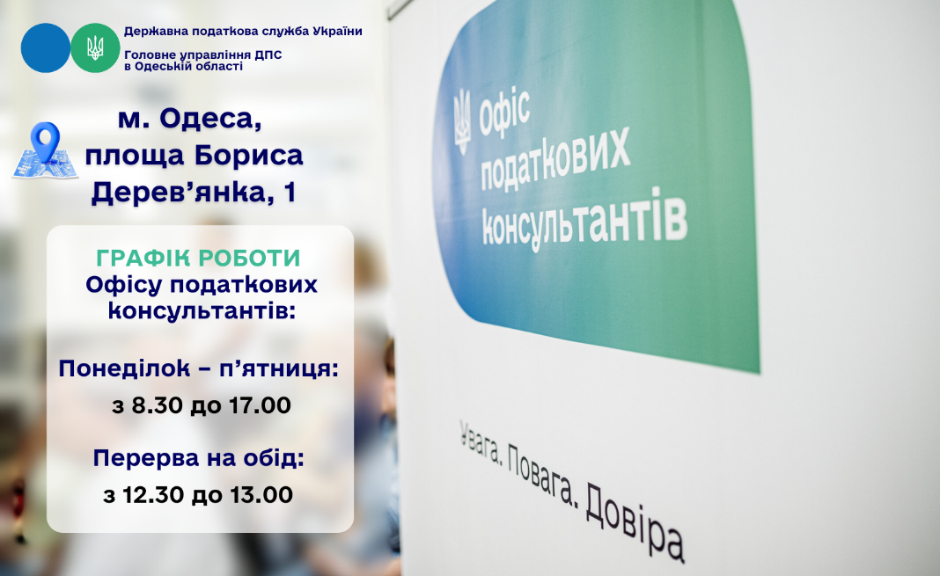

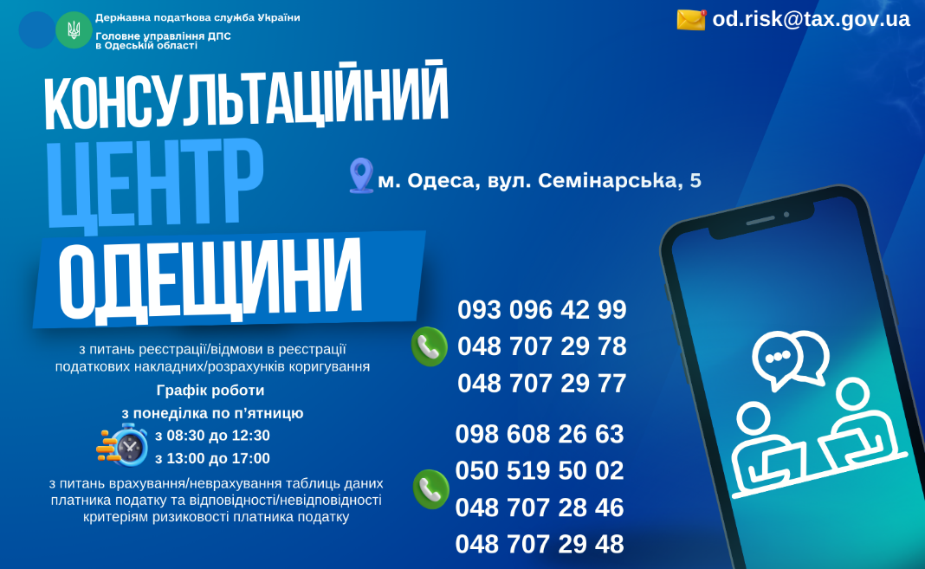

Відділ роботи з ризиками, моніторингу опе
ра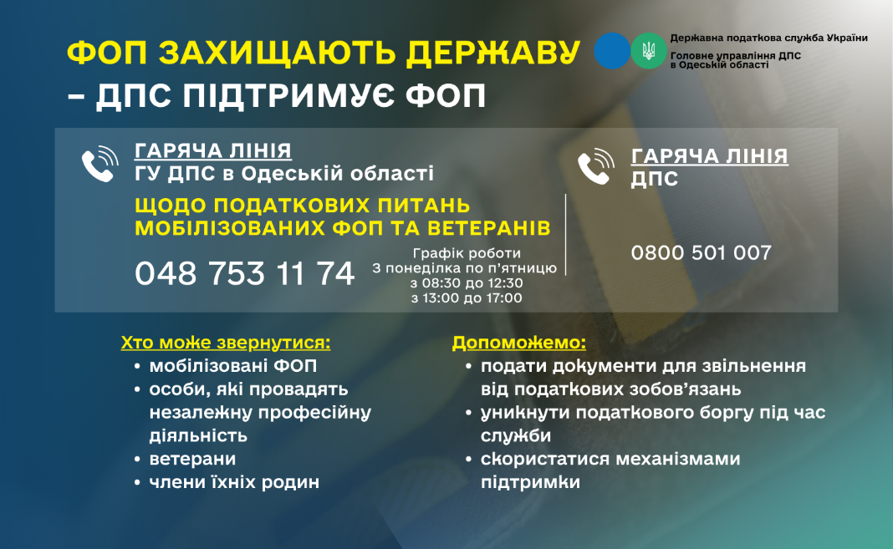
Поштова адреса:
65044, м. Одеса,
вул. Семінарська, 5
Графік роботи
З понеділка по п’ятницю з 08:30 до 17:00
обідня перерва з 12:30 до 13:00

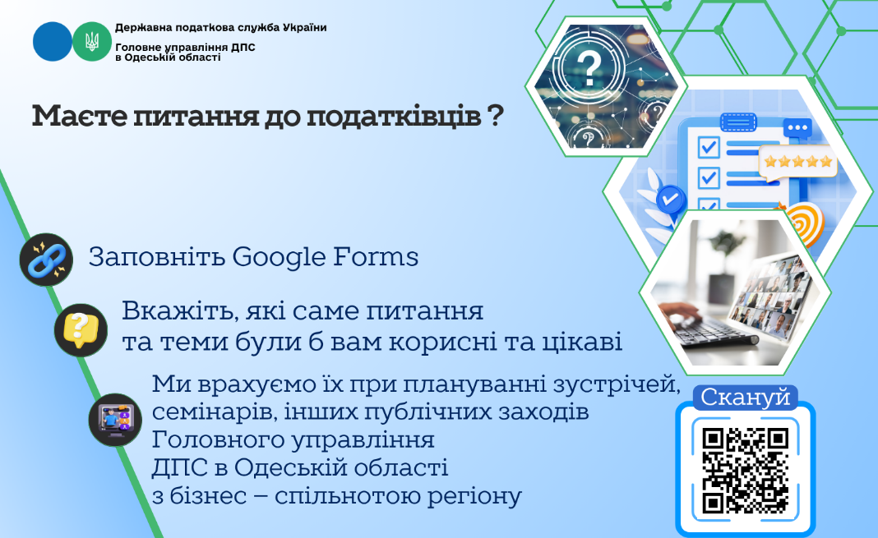цій та ризиків

